INDICAÇÃO Nº 1998/2021

Sugere ao Poder Executivo Municipal e aos órgãos competentes, a realização de limpeza, bem como viabilizar estudo técnico para possível inclusão de um Ecoponto na região situada na esquina da rua Grécia com a rua Senhorinha Barbosa Nascimento Santos, no bairro Jardim Europa, neste município.

Excelentíssimo Senhor Prefeito Municipal,

Nos termos do Art. 108 do Regimento Interno desta Casa de Leis, dirijo-me a Vossa Excelência para sugerir que, por intermédio do Setor competente, a realização de limpeza, bem como viabilizar estudo técnico para possível inclusão de um Ecoponto na região situada na esquina da rua Grécia com a rua Senhorinha Barbosa Nascimento Santos, no bairro Jardim Europa, neste município.

Justificativa:

A realização de uma limpeza na região situada na esquina da rua Grécia com a rua Senhorinha Barbosa Nascimento Santos é medida de urgência, tendo em vista que o local se encontra repleto de lixo e entulhos, sendo um possível criadouro de insetos e animais peçonhentos.

Ainda sugere a realização de um estudo técnico para viabilizar a inclusão de um Ecoponto naquele local, vez que os moradores depositam lixos entulhos naquele trecho regularmente, havendo uma real necessidade que seja tomada esta providência, sendo um pedido recorrente a esta Vereadora de alguns moradores que ali residem e que estão incomodados com aquela situação.

A foto abaixo demonstra a necessidade das providências.

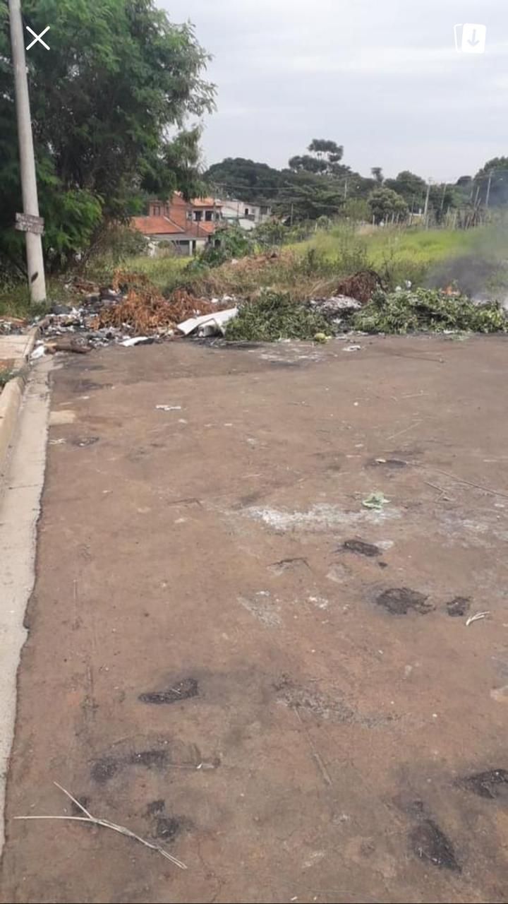

Palácio 15 de Junho - Plenário Dr. Tancredo Neves, 05 de junho de 2021.

Esther Moraes

-vereadora-

